דף עזר : סיכום שיעורי מעבדה ב EXCEL
לפניך הגיליון הבא:
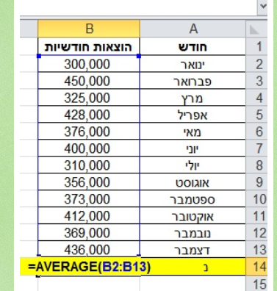
באותו אופן ניתן להפעיל את כל הפונקציות שנלמדו:
SUM |  | סיכום תאים
AVERAGE |  | ממוצע
MEDIAN |  | חציון
COUNT |  | מונה את מספר התאים בתחום שיש בהם ערך מספרי
COUNTA |  | מונה את מספר התאים בתחום שיש בהם ערך כלשהו
MODE |  | מחזיר את הערך השכיח
MAX |  | הערך הגדול ביותר שבתחום
MIN |  | הערך הקטן ביותר שבתחום
COUNTIF(b2,b13,b5) |  | מונה את מספר התאים בעלי ערך התא b5
COUNTIF(b2,b13,10000) |  | מונה את מספר התאים בעלי ערך 10000
COUNTIF(b2,b13,"<10000") |  | מונה את מספר התאים בעלי ערך הקטן מ 10000

העתקה והעברה

העתקה
כדי להעתיק ערך או קבוצת ערכים, צריך לסמן את תחום התאים להעתקה, ולהמשיך באחת השיטות הבאות (דומה מאד ל- Word):
• לחצנים בסרגל כלים רגיל
1. לחיצה על לחצן העתק
2. בחירת אזור היעד (מספיק אפילו תא אחד, שיהיה התא הימני עליון ביעד)
3. לחיצה על לחצן הדבק
4. אפשר לחזור ולהדביק את הערכים שהעתקנו במקומות נוספים
5 . לסיום Esc

- תפריט עריכה
באופן דומה ניתן להשתמש בעריכה, העתק ואח"כ עריכה, הדבק.
- בעזרת המקלדת
באופן דומה, להקיש על המקשים Ctrl+C ואח"כ על Ctrl+V.
- לחיצה ימנית על העכבר
1. לחיצה ימנית, ובחירת העתק
2. בחירת אזור יעד
3. לחיצה ימנית ובחירת הדבק
- גרירה
1. הבאת המצביע לקו הגבול של התחום המסומן (המצביע הופך לצורת חץ)
2. גרירת התחום למקום החדש תוך כדי הקשה על Ctrl (יש להקפיד שלא להפסיק את הלחיצה על Ctrl לפני סיום הגרירה!!)

העברה
להעברת ערך או ערכים למקום אחר, יש לבצע את הפעולות כמו בהעתקה, אך במקום העתק יש לבצע גזור (במקלדת Ctrl + X).
אם רוצים להעביר ערכים ע"י גרירה, יש לגרור את התחום המסומן ללא הקשה על Ctrl.

העתקת נוסחאות
העתקה ב- Excel היא העתקה יחסית, ז.א. כאשר מעתיקים נוסחה או פונקציה, Excel משנה את כתובות התאים בנוסחאות, בהתאם למקום החדש שלשם הנוסחה הועתקה.
דוגמא :
נניח שבתא C3 כתובה הנוסחה : =A3+B3.
אם מעתיקים את הנוסחה לתא C5 - אזי היא תשתנה באופן אוטומטי ל - =A5+B5.
מדוע ? בנוסחה שכתובה בתא C3, Excel מתייחסת לתא A3 כאל התא שנמצא שתי עמודות מימין, ואל התא B3 כאל התא שנמצא עמודה אחת מימין. לכן כאשר מעתיקים את הנוסחה שתי שורות למטה, משתנות הכתובות, וייכתבו הכתובות של התא שנמצא שתי עמודות מימין, והתא שנמצא עמודה אחת מימין.
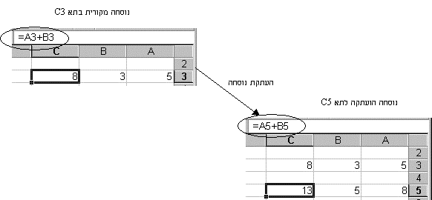
עובדה זו, שכתובות התאים הן כתובות יחסיות, מאפשרת לנו להכין טבלאות מורכבות במהירות רבה.

העברת נוסחאות
כאשר מעבירים נוסחה למקום אחר, כתובות התאים בנוסחה לא משתנות, ונשארות הכתובות המקוריות.
כתובות יחסיות ומוחלטות
כפי שהוסבר, הכתובות בנוסחה הן יחסיות, וכאשר מעתיקים את הנוסחה הכתובות משתנות בהתאמה.
יש מקרים שתכונה זו אינה רצויה לנו, ואיננו רוצים שהכתובת תשתנה בעת העתקת הנוסחה. במקרים כאלו יש לשנות את הכתובות בנוסחה לכתובת מוחלטת, ע"י הוספת $ לפני סימן השורה ולפני סימן העמודה.

יש לנו טבלת שכר של העובדים בשנה מסוימת. לקראת השנה החדשה יהיו תוספות שכר אחידות. השכר החדש הוא סכום של השכר הקודם ותוספת השכר.
אנו כותבים נוסחת סיכום עבור עובד אחד, אך כאשר מעתיקים את הנוסחה - מתברר שהתוספת הופכת להיות 0, מאחר וכתובות התא שבו כתובה התוספת - משתנה בזמן העתקת הנוסחה.
כדי שכל העובדים יקבלו את תוספת השכר הכתובה בתא A2, עלינו לכתוב בנוסחה את הכתובת המוחלטת של התא, וזאת עושים ע"י הוספת $ לפני סימן השורה ולפני סימן העמודה. במקום A2 נכתוב $A$2.
במקרה כזה, כאשר מעתיקים את הנוסחה, כתובתו של התא A2 לא תשתנה.

כדי להפוך כתובת בנוסחה לכתובת מוחלטת, יש להוסיף $ גם לפני האות המציינת עמודה, וגם לפני המספר המציין שורה.
אפשר לעשות זאת בזמן כתיבת הנוסחה, או לשנות את הנוסחה בשלב מאוחר יותר.
אם הוספנו $ רק לפני האות המציינת את העמודה, אזי רק העמודה קבועה, ואילו השורה מוחלטת.
אם הוספנו $ רק לפני המספר המציין את השורה, אזי רק השורה קבועה, ואילו העמודה מוחלטת.
לדוגמא, מעתיקים נוסחה לתא שנמצא שתי שורות למטה, ושתי עמודות שמאלה. כיתד תשתנה כתובתו של A2?
אפשר לשנות כתובת יחסית לכתובת מוחלטת בקלות רבה. מקישים על מקש F4 במקלדת, כאשר הסמן נמצא על כתובת התא. באופן אוטומטי יתווספו סימני ה-$ במקום הנחוץ.
הקשה נוספת על F4, תשאיר סימן $ רק לפני מספר השורה, והקשה נוספת על F4, תשאיר סימן $ רק לפני סימן העמודה. הקשה נוספת על F4, תבטל לגמרי את סימני ה-$.

